SECRETARÍA: El señor JOSE ALEXANDER LOPEZ PENAGOS, mediante escrito recibido a través del correo institucional el 7 de octubre de 2020, concede poder al DR. HERNAN MEDINA ALZATE, para que lo represente en la demanda EJECUTIVA de HAROLD ANDRES GONZALEZ OVALLE, en su contra y se pronuncia. Sírvase ordenar.

Alcalá, octubre 21 de 2020.
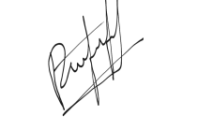
DORIS CONSUELO ESPITIA PALOMINO
Secretaria

PROCESO: EJECUTIVO
DEMANDANTE: HAROLD ANDRES GONZALEZ OVALLE
APODERADA: DR. JHON JAIRO ZULETA BLANDON
DEMANDADO: JOSE ALEXANDER LOPEZ PENAGOS
RADICADO : 76-020-40-89-001-2020-00131-00
AUTO: Nº 683

JUZGADO PROMISCUO MUNICIPAL DE ALCALÁ-VALLE DEL CAUCA

OCTUBRE VEINTIUNO (21) DE DOS MIL VEINTE (2020)

Concédase personería jurídica para actuar dentro de las presentes diligencias al DR. HERNAN MEDINA ALZATE, en su condición de apoderado del señor JOSE ALEXANDER LOPEZ PENAGOS, en los términos y para los fines contenidos en el poder anexo.

Dese aplicación al contenido del artículo 301 del Código General del Proceso, Notificación por conducta concluyente.

N O T I F I Q U E S E
El Juez,

LUIS RICARDO RESTREPO CASTAÑO

“Este documento cuenta con rubricas escaneadas en virtud del trabajo en casa según modalidad adoptada ante la contingencia causada por el Covid19”

JUZGADO PROMISCUO MUNICIPAL
ALCALA VALLE
Inhábiles:________________________________

ESTADO
En Estado No._43___de _octubre 22_____de 2020
Notifico a las partes el contenido de la providencia No.683__de_octubre 21_de 2020
Visible a folio_________cuaderno _01_____________.
EJECUTORIA: octubre 23, 26, 27 de 2020.
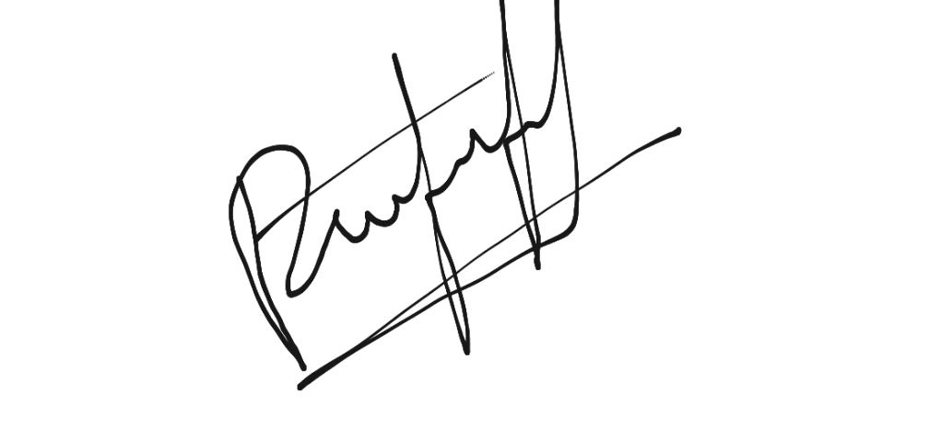
DORIS CONSUELO ESPITIA PALOMINO
Secretaria

